**Первообразная и интеграл.**

<http://mathportal.net/index.php/matematicheskij-analiz/pervoobraznaya-i-neopredelennyj-integral>

<https://ege.sdamgia.ru/test?theme=183>

***Определение.*** *Функция F(x), , называется первообразной для функции f(x) на множестве Х, если она дифференцируема для любого и F’(x)=f(x) или dF(x)=f(x)dx.*

***Теорема.*** *Любая непрерывная на отрезке [a; b] функция f(x) имеет на этом отрезке первообразную F(x).*

***Теорема.*** *Если F1(x) и F2(x) – две различные первообразные одной и той же функции f(x) на множестве х , то они отличаются друг от друга постоянным слагаемым, т. е. F2(x)=F1x)+C, где С – постоянная*.

***Таблица основных неопределенных интегралов***

|  |  |
| --- | --- |
| 1.  *(n≠-1).*  2.  *(a >0, a≠1).*  3.  4.  5.  6.  7.  8.  9. | 10. *(a≠0)*  11. . *(a≠0).*  12. *(|u| > |a|).*  13.  (|u| < |a|).  14.  15 |

**ЗАДАНИЕ 1. Найдите первообразные функции.**

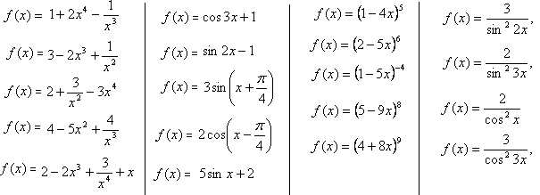

**ЗАДАНИЕ 2. Найдите интегралы:**

;

1. ;
2. 
3. 
4. 
5. ;
6. 
7. 

**Домашние задание:** §54-55 (стр. 291-296), №994, №996

<https://rabochaya-tetrad-uchebnik.com/algebra/uchebnik_algebra_10-11_klass_alimov_kolyagin/index.html#prettyPhoto>